應用程式

程式 | 課室常規 | 學習技巧 | 互動 | 進度性評估
Apple Classroom 課堂 | V
Apple Schoolwork功課 | V |  |  | V
Nearpod |  |  | V
Kahoot! |  |  |  | V
Padlet |  |  | V
SimpleMind+ |  | V
Onenote |  | V
Canvas 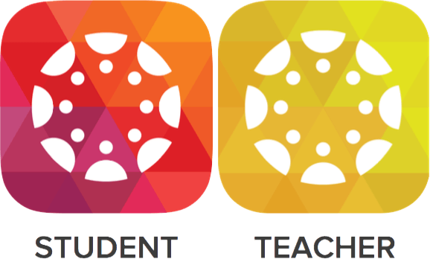 |  | V |  | V
ClassDojo | V |  | V
Teams |  |  | V | V

網站
 | 網站 | 登入方法
明報 | shorturl.at/uGJN4 | 個人電郵登記  登記編號：
信報 | shorturl.at/kmoV2
星島 | shorturl.at/firFQ | 個人電郵登記  登記編號：
WiseNews | shorturl.at/aikQ1 | 學校IP login

岀版社電子書
岀版社 | 用途 | 登入方法
雅集高中通識 | 電子課本、解題、影片、課堂簡報 | 個人電郵登記
教圖 AR

